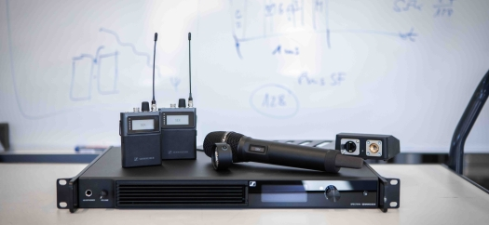Bezoek het Spectera Lab op IBC
Showcase onthult spannende Spectera-toevoegingen in de pipeline

Brussel, 12 september 2025 – Als ecosysteem zal het bidirectionele Spectera breedband draadloze systeem voortdurend worden uitgebreid met nieuwe softwarefuncties, hardwaretoestellen en services die het verder verbeteren. Hierbij geven we een samenvatting van de avant-premières tijdens IBC, een overzicht van de Spectera Audio Link-modi plus links naar een reeks Spectera-video’s voor iedereen die de breedband draadloze technologie verder wil ontdekken.

Spectera SKM-handheld en speciale Command-adapter
Sennheiser nodigt alle gasten op IBC uit om in primeur prototypes van zijn Spectera SKM handheld-microfoon uit te proberen. Er zullen vijf werkende exemplaren van de Spectera-handheld voor het UHF- en het 1,4GHz-bereik beschikbaar zijn voor demonstratie op IBC.

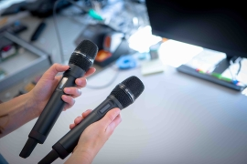 | Er worden Spectera SKM handheld-prototypes getoond op IBC; de zender links werd uitgerust met een Command-adapterring

De strakke, aluminium-geanodiseerde handheld met OLED-display zal over Sennheisers standaard capsule-interface voor zowel Sennheiser- als Neumann-microfoonkoppen beschikken. De bidirectionele datastroom die mogelijk wordt gemaakt door Sennheisers WMAS-technologie biedt de operator volledige controle vanop afstand van microfoonparameters zoals low-cut, gain en meer.

Er zal Command-functionaliteit aan de handheld worden toegevoegd via een Command-adapter die tussen de microfoonkop en het microfoonlichaam wordt geschroefd. De programmeerbare Command-functie voegt bijvoorbeeld een talkback-kanaal toe aan het audiokanaal van de microfoon wanneer een reporter ter plaatse met het productieteam of de productieleider moet overleggen over programmacontent, zoals mogelijke interviewpartners die als volgende aan de beurt zijn.

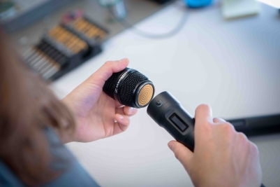 | De Command-adapter voor de Spectera SKM voegt bijvoorbeeld een talkback-kanaal toe voor de reporter ter plaatse

De Spectera-handheld en de Command-adapter zullen naar verwachting vanaf september 2026 geleverd worden.

Command-functie voor het SEK-bodypack
De Command-functionaliteit en -adapter voor het Spectera-bodypack zullen vanaf mei 2026 beschikbaar zijn. Net als de Command-adapter voor de handheld zal deze de gebruiker de mogelijkheid geven om met het productieteam te communiceren.

SMPTE 2110-integratie voor omroepproductie
IBC-bezoekers zullen ook een Spectera Base Station ZMAN-prototype zien dat over een Merging ZMAN-audionetwerkmodule voor AES 67-ecosystemen beschikt. Deze module zorgt ervoor dat het Base Station volgens de ST 2110-30 standaard voor audio-overbrenging werkt. Dit maakt een eenvoudige integratie in hoogwaardige omroepproductie- en distributieworkflows mogelijk.

Verwacht wordt dat de SMPTE 2110-integratie voor Spectera in augustus 2026 zal zijn afgerond.

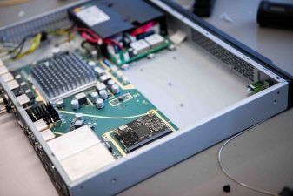 | Integratie van Spectera in omroepproductieworkflows wordt makkelijker dankzij een Merging ZMAN-module (rechts van de grotere printplaat). Dit zorgt ervoor dat het Base Station volgens ST 2110-30 zal werken

Engineer Mode
Ook de aanstaande Engineer Mode voor Spectera zal getoond worden. Deze cue-modus zal geluidstechnici de mogelijkheid bieden om mee te luisteren naar maximaal 16 IEM-mixen. De software-update zal vanaf januari 2026 beschikbaar zijn.

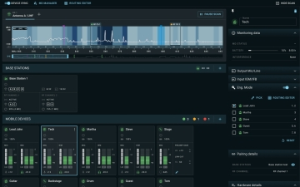 | Preview van de Spectera Engineer Mode op LinkDesk. Deze modus zal vanaf januari 2026 beschikbaar zijn

Help ons om Spectera vorm te geven!
Spectera krijgt vorm op basis van feedback en ideeën uit de sector. Daarom vragen we klanten om hun Spectera Base Station te registreren op my.sennheiser.com om software-updates en releasenotes te ontvangen, en algemeen op de hoogte te blijven van de nieuwste ontwikkelingen. Het portaal omvat ook een ideeënruimte en open roadmap voor Spectera. Daar kunnen klanten suggesties doen, commentaar geven en stemmen over nieuwe features.

We vragen engineers ook om zich aan te sluiten bij de Spectera Community op Discord om te connecteren met collega-professionals, en rechtstreeks van gedachten te kunnen wisselen met het Sennheiser-team voor snelle ondersteuning en het uitwisselen van ideeën.

Meer info? Ga dan naar www.sennheiser.com/spectera-lab

Overzicht van de Audio Link-modi
Spectera geeft de operator de mogelijkheid om zijn resources naar eigen behoefte te spreiden. De tabel hieronder geeft een overzicht van de modi en hun respectievelijk bereik, latentie, batterijduur en kanaalgebruik.

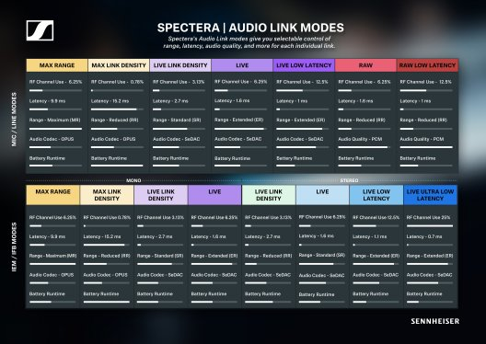
De Audio Link-modi in één oogopslag

Informatieve videoreeks
Alle componenten van het Spectera breedband draadloze ecosysteem worden toegelicht in een speciale Spectera-videoreeks. De YouTube-video’s geven waardevolle informatie over het Base Station, SEK bidirectionele bodypacks, DAD-antennes, Audio Link-modi en Spectera-softwaretools. En Spectera-bezitters die hun Base Station de eerste keer willen installeren, vinden in deze één minuut durende video alle nodige instructies om te weten hoe ze te werk moeten gaan.

“Spectera werd ontworpen om constant te evolueren op basis van feedback van klanten”, zegt Theresa Vondran, Category Market Manager Pro Audio bij Sennheiser. “We zijn blij dat we de eerste functionele prototypes met u kunnen delen op IBC, en geven u een duidelijke blik op de functionaliteiten die in de pipeline zitten. Tegelijk kijken we ernaar uit om uw ideeën voor dit ecosysteem te kunnen meenemen, en we willen u dan ook alvast bedanken voor uw medewerking aan dit co-creatieproces.”
De beelden in hoge resolutie uit dit mediabericht kunnen hier gedownload worden.

Over het merk Sennheiser – 80 jaar bouwen aan de toekomst van audio
Wij leven en ademen audio. We worden gedreven door de passie om audio-oplossingen te creëren die een verschil maken. Deze passie bracht ons van de grootste podia ter wereld tot in de stilste luisterruimtes, en maakte van Sennheiser dé naam achter audio die niet alleen maar goed klinkt: hij voelt ook echt. In 2025 viert het merk Sennheiser zijn 80ste verjaardag. Sinds 1945 staan we voor het uitbouwen van de toekomst van audio, en het bezorgen van bijzondere geluidservaringen aan onze klanten. Terwijl professionele audio-oplossingen zoals microfoons, meetingoplossingen, streamingtechnologieën en monitoringsystemen deel uitmaken van Sennheiser electronic SE & Co. KG, worden de activiteiten met consumentenapparatuur zoals hoofdtelefoons, soundbars en spraakversterkende hearables uitgeoefend door Sonova Holding AG onder licentie van Sennheiser.
www.sennheiser.com
www.sennheiser-hearing.com

Wereldwijd Pro Audio-perscontact
Stephanie Schmidt
stephanie.schmidt@sennheiser.com
+49 (5130) 600 – 1275

